Система программирования Open PCS и другие,. Языки программирования. Конфигурирование модулей ввода/ вывода ПЛК.

**Система программирования ПЛК и ПР.**

1. Step 7
2. openPCS
3. owen logic
4. logo soft comfort
5. codesys
6. ispsoft
7. wplsoft

Подключение и конфигурация модулей ПЛК и ПЛК согласно документации по программному обеспечению.

**Будет рассмотрено в практиках.**

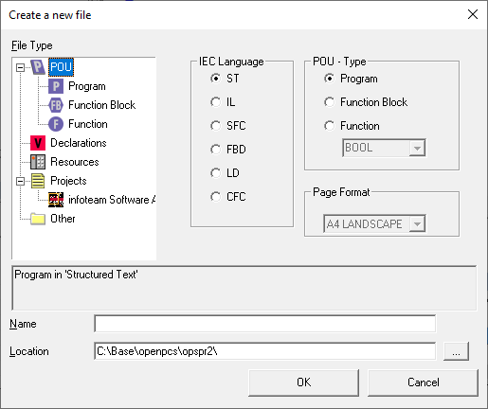 **openPCS предложение по обеспечению выбора как и что.**

